**作 者 推 荐**

**杰森·贝雷（Jason Bailey）**

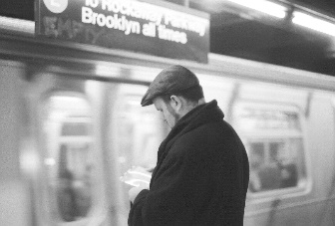**杰森·贝雷（Jason Bailey）**是电影评论家与电影历史学家，著有《理查德·普赖尔：美国偶像》（*Richard Pryor: American Id*）和《有趣的城市电影院：纽约和电影》（*Fun City Cinema: New York City and the Movies that Made It*）等五部作品。作为纽约大学阿瑟·L·卡特新闻研究所文化报道与批评项目的毕业生，他的曾作品在《纽约时报》（*New York Times*）、《大西洋月刊》（*The Atlantic*）、《沙龙》（*Salon*）、《卫报》（*The Guardian*）、《滚石》（*Rolling Stone*）等传统媒体，以及Vulture，Slate，VICE，Flavorwire The Playlist, The Dissolve, and Crooked Marquee等众多新媒体上发表。他还是播客A Very Good Year的联合主持人。他与妻子和两个女儿居住在纽约布朗克斯。

**作品列表：**

1. **《甘多菲尼：吉姆、托尼与传奇人生》**

* **GANDOLFINI: Jim, Tony, and the Life of a Legend**

1. **《有趣的城市电影院：纽约和电影》**

* **Fun City Cinema: New York City and the Movies that Made It**

**\*\*\*\*\*\*\*\*\*\*\*\*\*\*\*\*\*\*\*\*\*\*\*\***

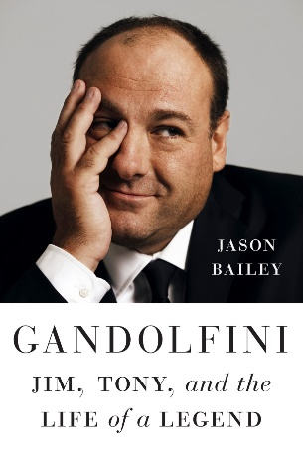**中文书名：《甘多菲尼：吉姆、托尼与传奇人生》**

**英文书名：GANDOLFINI: Jim, Tony, and the Life of a Legend**

**作 者：Jason Bailey**

**出 版 社：Abrams Press**

**代理公司：ANA/Jessica**

**页 数：352页**

**出版时间：2025年4月**

**代理地区：中国大陆、台湾**

**审读资料：电子稿**

**类 型：传记和回忆录**

**内容简介：**

**由著名影评人、电影历史学家为杰森·贝雷深受喜爱的演员詹姆斯·甘多菲尼（James Gandolfini）撰写的传记，内容深刻、富有洞察力且充满敬意。**

在詹姆斯·甘多菲尼突然离世后的十多年后，他依旧对全球电视和电影爱好者有着强大的吸引力。他以极具魅力的方式塑造了一个个复杂、有缺陷但始终人性化的角色，揭示了我们每个人内心的矛盾，同时也展现了我们潜在的优雅与风度，以及爱与家庭的力量。

在《甘多菲尼》一书中，评论家及历史学家杰森·贝雷追溯了甘多菲尼和他所饰演的令人难忘角色之间的交织故事。甘多菲尼出身于工人阶级，作为意大利移民之子在新泽西州北部长大。他对表演热爱已久，却直到很久之后才将其作为自己的职业。直到二十多岁，步入波希米亚式的生活后，他才全心投身于舞台和银幕。贝雷追溯了他的崛起之路——从跑龙套的小角色到那些被他以威胁感与脆弱性点亮的特色人物，再到打破常规的托尼·瑟普拉诺（Tony Soprano）一角，这个使他成为传奇的角色，以及他在《黑道家族》（*The Sopranos*）后的职业生涯中，继续挑战自我和他的观众。

《甘多菲尼》基于广泛的研究和原创报道，包括对其朋友和合作者的采访，对这位永恒的艺术家进行了细致入微且层次丰富的评价。

**营销亮点：**

* **权威传记：**这将是一本关于詹姆斯·甘多菲尼生平的权威传记，在此之前唯一一本传记是在他去世不到一年内出版的，而本书无疑将填补这一空白，成为研究甘多菲尼生平的最全面资料。
* **《黑道家族》魅力不减：**得益于各种纪念活动、前传电影的推出、老粉丝的重温以及新一代观众的发现，人们对《黑道家族》的兴趣持续高涨。2024年将迎来该剧播出的25周年纪念，届时必将再次掀起一股热潮，为本书提供绝佳的宣传时机。
* **独家访谈：**本书基于对甘多菲尼众多合作演员、好友、其他合作者、老师、经纪人等人的大量原始采访。他们的讲述为本书增添了活力，赋予了整部作品如口述史般的生动质感。
* **杰出的作者：**贝雷是一位人脉广泛的资深影评人，他将在各类媒体平台上为本书争取到优质的曝光机会，包括纸质出版物、网络平台及播客等多种渠道，确保本书获得广泛的关注和好评。

**\*\*\*\*\*\*\*\*\*\*\*\*\*\*\*\*\*\*\*\*\*\*\*\***

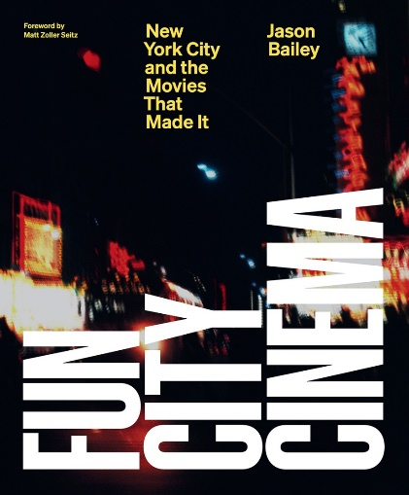**中文书名：《有趣的城市电影院：纽约和电影》**

**英文书名：Fun City Cinema: New York City and the Movies that Made It**

**作 者：Jason Bailey**

**出 版 社：Abrams Books**

**代理公司：ANA/Jessica**

**页 数：352页**

**出版时间：2021年10月**

**代理地区：中国大陆**

**审读资料：电子稿**

**类 型：影视戏剧研究**

**版权已授：意大利**

**内容简介：**

**一部关于纽约电影制作的百年图像史，特别收录与纽约电影人的深度访谈。**

《有趣的城市电影院》通过一百年间十部最具代表性的纽约城市电影《爵士歌手》（*The Jazz Singer*，1927）、《金刚》（*King Kong*，1933）、《不夜城》（*The Naked City*，1948）、《成功的滋味》（*Sweet Smell of Success*，1957）、《午夜牛郎》（*Midnight Cowboy*，1969）、《出租车司机》（*Taxi Driver*，1976）、《华尔街》（*Wall Street*，1987）、《半熟少年》（*Kids*，1995）、《第25小时》（*25th Hour*，2002）《弗朗西丝·哈》（*Frances Ha*，2012）深度展示了电影产业在这座“哥谭”百年间的起起伏伏。作为一部伟大美国城市变迁的影像展，《有趣的城市电影院》揭示了这些经典电影以及电影制作人们是如何从纽约这座迷人的城市中获取灵感的，这些电影是如何“误打误撞”地成为了这座城市最忠实的记录者。

除了更具深度的文字内容，本书还包括有历史性的照片、剧照和电影幕后照片，以及和这十部电影相关制作人的访谈内容。他们是诺亚·鲍姆巴赫（Noah Baumbach）、拉里·克拉克（Larry Clark）、格雷塔·葛维格（Greta Gerwig）、沃尔特·希尔（Walter Hill）、杰瑞·沙茨伯格（Jerry Schatzberg）、马丁·斯科塞斯（Martin Scorsese）、苏珊·瑟德曼（Susan Seidelman）、奥利佛·斯通（Oliver Stone）和珍妮佛·威斯菲尔德（Jennifer Westfeldt）。另外“正在上映”的章节还特别点出了每个年代里另外值得一看的关于纽约的电影清单。

**营销亮点：**

* **电影评论界值得尊敬的声音：**贝雷（Bailey）的作品曾登上过《纽约时报》与知名的新媒体Vulture、Slate、Vice。
* **对粉丝具有极强的吸引力：**不少知名电影导演终身都居住在纽约，并以这座城市为背景拍摄自己的电影。那些他们讲述过的故事成为“大苹果”的代表。书中由朱尔斯·达辛（Jules Dassin）（《不夜城》）、马丁·斯科塞斯（《出租车司机》）、斯派克·李（Spike Lee）（《第25小时》）讲述的电影背后的故事将会吸引大批拥趸的关注。
* **众多知名人士的捧场：**书中有许多首次公开的，与知名电影人的访谈，包括诺亚·鲍姆巴赫、拉里·克拉克、格雷塔·葛维格、沃尔特·希尔、杰瑞·沙茨伯格、马丁·斯科塞斯、苏珊·瑟德曼、奥利佛·斯通和珍妮佛·威斯菲尔德等。
* **播客的共同助力：**贝雷近期启动了本作的播客推广活动，已经在MSNBC、《纽约时报》、《滚石》杂志等平台上作为特邀嘉宾亮相。他还将继续利用播客在本作的发行期内推广作品。

**合著者简介：**

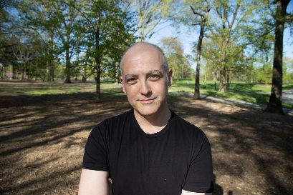**马特·卓勒·赛茨（Matt Zoller Seitz）**是网站RogerEbert.com的特邀编辑；《纽约杂志》的电视评论员；著有《韦斯·安德森精选：布达佩斯大饭店》（*The Wes Anderson Collection: The Grand Budapest Hotel*）、《奥利佛斯通之旅》（*The Oliver Stone Experience*）、《狂人传送带》（*Mad Men Carousel*），还是《黑道家族时段》（*The Sopranos Sessions*）的共同作者。他如今居住在纽约。

**媒体评价：**

“杰森·贝雷不仅带领我们领略了纽约电影，还领略了这座孕育电影艺术的城市本身，及其历史中种种令人惊叹、匪夷所思而又光彩夺目的片段——纽约的历史自成一体，比任何虚构故事都来得奇异莫测。这座城市给予电影业无尽灵感，而电影亦以其独特方式反哺城市文化，《有趣的城市电影院》正是穿梭于这一璀璨交织中的狂欢盛宴。”

——Vox

“这本传奇之作拉近了梦想中的纽约与我们所能看到的纽约之间的距离，揭示了第三个纽约：一个永远活在电影中的纽约。从摩天大楼的崛起到‘9-11’事件后的焦虑，从犯罪频发的时代到过度绅士化的时代，《有趣的城市电影院》展示了电影是如何紧随城市发展步伐，记录着这座城市的千变万化，无论我们谈论的是十年前、一年前，甚至十分钟前。

——斯蒂芬妮·扎卡雷克（Stephanie Zacharek），《时代》周刊（TIME）影评人

“影评人兼历史学家贝雷以一种令人心潮澎湃的方式审视过去一百年间塑造‘宝贵回忆’的纽约电影。贝雷将其渊博的电影知识与每部影片诞生时的文化背景相结合，揭示了电影是如何作为一种‘保存行为’和‘虚构生活前景与其背后真实生活之间的对话和反思桥梁’发挥作用的……对于电影爱好者而言，这次穿越大都市的娱乐之旅每一站都是享受。”

——《出版者周刊》（*Publishers Weekly*）

**内页样张：**

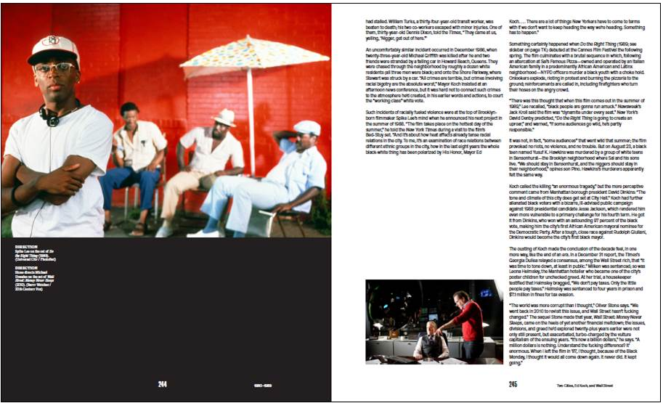

**感谢您的阅读！**

**请将反馈信息发至：版权负责人**

**Email**：[**Rights@nurnberg.com.cn**](mailto:Rights@nurnberg.com.cn)

安德鲁·纳伯格联合国际有限公司北京代表处

北京市海淀区中关村大街甲59号中国人民大学文化大厦1705室, 邮编：100872

电话：010-82504106, 传真：010-82504200

公司网址：[http://www.nurnberg.com.cn](http://www.nurnberg.com.cn/)

书目下载：<http://www.nurnberg.com.cn/booklist_zh/list.aspx>

书讯浏览：<http://www.nurnberg.com.cn/book/book.aspx>

视频推荐：<http://www.nurnberg.com.cn/video/video.aspx>

豆瓣小站：<http://site.douban.com/110577/>

新浪微博：[安德鲁纳伯格公司的微博_微博 (weibo.com)](https://weibo.com/1877653117/profile?topnav=1&wvr=6)

微信订阅号：ANABJ2002

